KOMISIJAS PAZIŅOJUMS EIROPAS PARLAMENTAM, PADOMEI, EIROPAS EKONOMIKAS UN SOCIĀLO LIETU KOMITEJAI UN REĢIONU KOMITEJAI
par 9. kohēzijas ziņojumu
“Lai veicinātu vispārēju līdzsvarotu attīstību, Savienība izstrādā un veic darbības, kas stiprina tās ekonomisko, sociālo un teritoriālo kohēziju.”
(Līguma par Eiropas Savienības darbību 174. pants)

I. Ievads
Ekonomiskā, sociālā un teritoriālā kohēzija ir Eiropas sabiedriskais labums
ES tika dibināta, pamatojoties uz tādām vērtībām kā solidaritāte, vienlīdzīgas iespējas un kohēzija. Romas līgumā jau no paša sākuma tika izvirzīts mērķis “mazināt atšķirības, kas pastāv dažādu reģionu starpā, un mazāk attīstīto reģionu atpalicību”. Šī ekonomiskā un sociālā kohēzija – iekšējo atšķirību mazināšana — ir pamatoti uzskatīta par ieguvumu visai Eiropai un ir tikpat aktuāla arī šodien.
Kopš tā laika kohēzijas politika ir bijusi viens no Eiropas projekta galvenajiem pīlāriem. No vienotā tirgus un ekonomiskās un monetārās savienības izveides līdz vairākām paplašināšanās kārtām kohēzijas politika ir atbalstījusi katru Eiropas integrācijas posmu, tostarp pēdējos gados arī zaļo un digitālo pārkārtošanos. Tirgus spēki vien nevar nodrošināt šo galveno integrācijas posmu sniegto ieguvumu vienmērīgu sadali visā Eiropā, tādēļ kohēzijas politika ir nepieciešama, lai palīdzētu dalībvalstīm un reģioniem sniegt ieguldījumu, gūt labumu un pilnībā izmantot savu potenciālu. Laika gaitā kohēzijas politika kopā ar citiem instrumentiem, piemēram, Atveseļošanas un noturības mehānismu, ir darbojusies arī kā ekonomikas stabilizators, uzticams atbalsta un investīciju avots finansiālās krīzes laikā un nesen pandēmijas un Krievijas agresijas kara pret Ukrainu laikā. Kohēzijas politika, kas orientēta uz reģioniem un izmanto vietējiem apstākļiem pielāgotu pieeju, ir viena no redzamākajām Eiropas solidaritātes izpausmēm, Eiropas izaugsmes modeļa sastāvdaļa un mūsu Eiropas ēkas stūrakmens.
Ieinteresētās personas apstiprina kohēzijas politikas būtisko lomu un nozīmi. Tās to ir skaidri paudušas diskusijās par politikas nākotni. Pagājušajā gadā reģionu varas iestādes un citas ieinteresētās personas ir devušas ieguldījumu un 20 dalībvalstis ir rīkojušas diskusijas. Februārī augsta līmeņa speciālistu grupa publicēja galvenās turpmākās politikas ievirzes. Eiropas Parlaments, Eiropas Savienības Padome, Eiropas Ekonomikas un sociālo lietu komiteja un Eiropas Reģionu komiteja ir pieņēmušas atzinumus un secinājumus par nākotnes kohēzijas politikas galvenajiem elementiem. Kopumā šie viedokļi apstiprina politikas būtisko nozīmi, sniedz priekšstatu par jaunajiem izaicinājumiem, kā arī par gūto pieredzi un iespējamajiem risinājumiem.
Trīsdesmit gadus pēc tam, kad vienlaikus sāka darboties Eiropas vienotais tirgus un sākās pastiprinātas kohēzijas politikas īstenošana, un divdesmit gadus pēc 2004. gada paplašināšanās ilgtermiņa tendence ir skaidra, proti, daudzviet Eiropā ir notikusi ievērojama ekonomiskā un sociālā konverģence. Tomēr joprojām pastāv sociālekonomiskas atšķirības, un arvien lielāks skaits reģionu var saskarties ar jauniem izaicinājumiem. Šajā sakarā ir jāizvērtē ne tikai kohēzijas politikas sasniegumi, bet arī tas, kā to var pielāgot. Līgumā noteiktais ekonomiskās, sociālās un teritoriālās kohēzijas mērķis joprojām ir tikpat nozīmīgs kā agrāk, taču metodēm būtu jāmainās.

1. karte. Ekonomiskās attīstības indekss NUTS 3 līmenī, 2001.–2021. g.
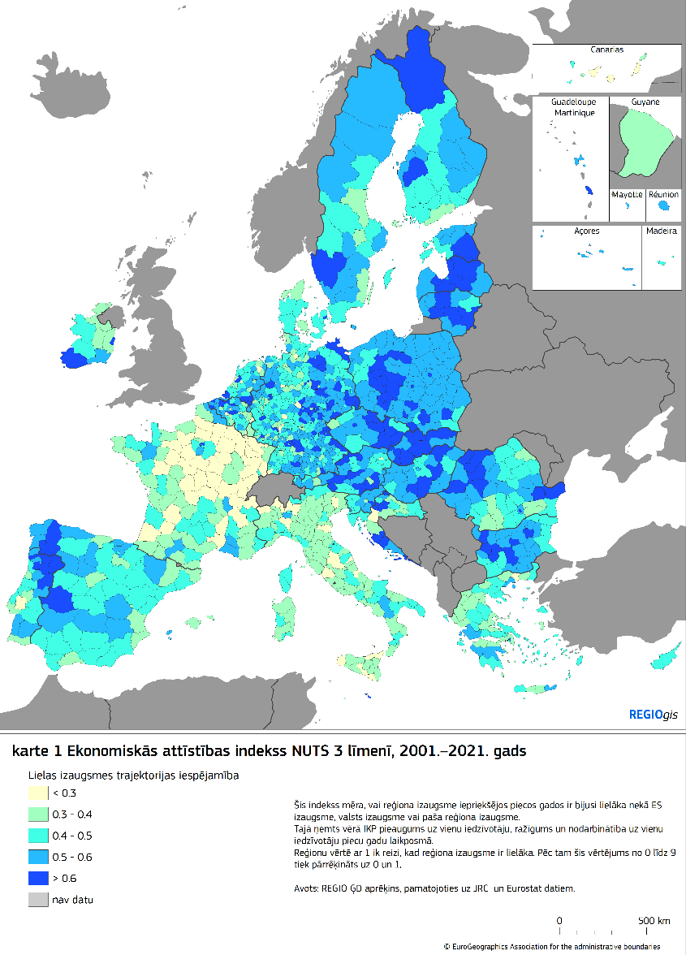

II. Kohēzijas politika – ilgtermiņa izaugsme un konkurētspēja, kvalitatīvas darba vietas
Vēsturiskā ES paplašināšanās 2004. gadā ir skaidrs piemērs kohēzijas politikas pozitīvajai ietekmei. Divdesmit gadus vēlāk vidējais IKP uz vienu iedzīvotāju dalībvalstīs, kuras pa to laiku pievienojušās ES, ir palielinājies no aptuveni 52 % no ES vidējā rādītāja 2004. gadā līdz gandrīz 80 % 2023. gadā. Bezdarba līmenis šajās dalībvalstīs šajā laikposmā ir samazinājies no vidēji 13 % līdz 4 %.
Šo augšupējo konverģenci ir veicinājis ražīguma pieaugums (IKP uz vienu nodarbināto) mazāk attīstītos reģionos. Tas apliecina šo reģionu konkurētspējas un darījumdarbības vides uzlabošanos ilgtermiņā. Straujā tuvošanās citām valstīm nodrošināja arī jūtamu sociālo attīstību, piemēram, labākus rezultātus veselības jomā, kā arī bezdarba un nabadzības samazināšanos gandrīz visos reģionos pēdējos desmit gados.
Tomēr konverģence visā ES nav bijusi vienmērīga. Tas liecina par ražīguma un konkurētspējas atšķirībām. Lai gan vairāki austrumu reģioni kopš 2004. gada ir iespaidīgi tuvinājušies citām valstīm, gūstot labumu no ekonomikas izaugsmes pēc paplašināšanās, daudzi citi reģioni ir saskārušies ar pakāpenisku diverģenci, kas nozīmē, ka tie nespēj tuvoties ES vidējam rādītājam. Tas īpaši attiecas uz dienvidu dalībvalstu reģioniem, sevišķi kopš 2008. gada finansiālās krīzes, kā arī uz pārejas reģionu grupu augstāk attīstītās dalībvalstīs. Faktiski aptuveni trešdaļā ES reģionu IKP uz vienu iedzīvotāju vēl nav atgriezies 2008. gada līmenī. Šie reģioni var būt visdažādākajā attīstības pakāpē, un tādi ir pat attīstītākajās dalībvalstīs.
Kopš gadsimtu mijas vairākos dienvidu dalībvalstu reģionos reālais IKP uz vienu iedzīvotāju ir pat samazinājies, liecinot par ekonomisko satricinājumu ietekmi un joprojām pastāvošām strukturālām problēmām tādās jomās kā ražīguma pieaugums, iestāžu kvalitāte un darba tirgu netraucēta darbība. Tajā pašā laikā lielākajai daļai austrumu reģionu būtu jāsaglabā konverģences temps un jāpaplašina izaugsmes virzītājspēki arī ārpus lielpilsētu teritorijām, lai mazinātu atšķirību padziļināšanos starp reģioniem.

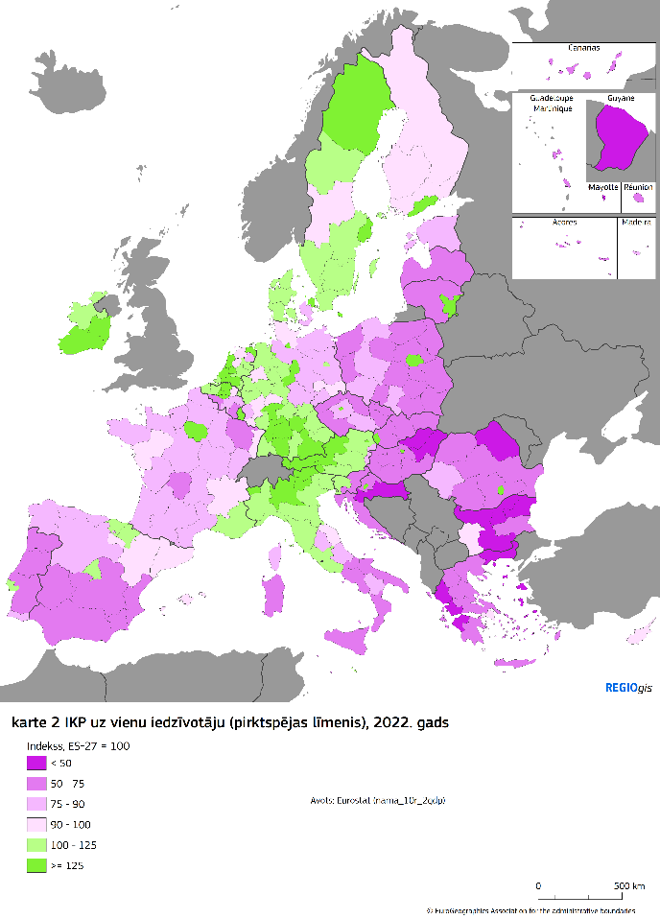
2. karte. IKP uz vienu iedzīvotāju (PSL), 2022. g.
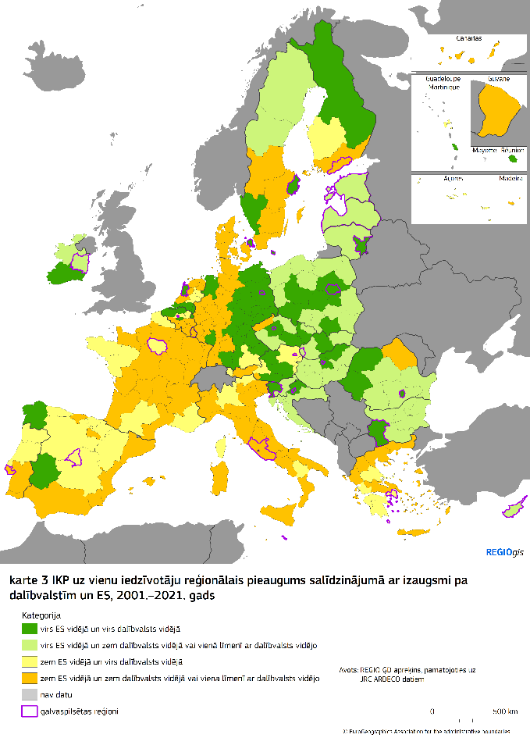
3. karte. IKP uz vienu iedzīvotāju pieaugums reģionos salīdzinājumā ar ES un valstu vidējiem rādītājiem, 2001.–2021. g.
Piezīme: 3. kartē redzams reģionu IKP uz vienu iedzīvotāju pieaugums kopš 2001. gada. Visos zaļā krāsā (gaiši zaļā un tumši zaļā krāsā) iekrāsotajos reģionos izaugsme pārsniedza ES vidējo rādītāju, savukārt dzeltenā un oranžā krāsā iekrāsotajos reģionos izaugsme bija zemāka par ES vidējo rādītāju. Krāsas (gaiši un tumši zaļa, kā arī dzeltena un oranža) parāda reģiona izaugsmi salīdzinājumā ar valsts vidējo rādītāju.

Kohēzijas politika ir veicinājusi vienotā tirgus labāku darbību, stimulējot ilgtermiņa izaugsmi un konkurētspēju. Tā ir uzlabojusi piekļuvi precēm un pakalpojumiem, izmantojot fizisko un digitālo infrastruktūru, tādējādi palielinot savienotību. Turklāt kohēzijas politika ir veicinājusi vietējo ekonomiku un reģionu pievilcību, ar atbalstu MVU sekmējot inovāciju un uzņēmējdarbību, kā arī stiprinot cilvēkkapitālu ar ieguldījumiem apmācībā un izglītībā. Kohēzijas politika ir atbalstījusi arī labu pārvaldību, sadarbību un administrēšanas efektivitāti.
Kohēzijas politikai ir bijusi būtiska nozīme publisko investīciju atbalstīšanā. Piemēram, kohēzijas politika veido gandrīz 13 % no kopējām publiskajām investīcijām visā ES un 51 % no kopējām publiskajām investīcijām mazāk attīstītajās dalībvalstīs. Šīs investīcijas ir stiprinājušas Eiropas izaugsmes modeli, stimulējot ekonomikas izaugsmi saskaņā ar galvenajām politikas prioritātēm, kas ietver divējādo pārkārtošanos, inovāciju, uzņēmējdarbību un prasmes, bērnu aprūpi, izglītību un veselības aprūpi, kā arī aizsardzību pret dabas katastrofām.

1. diagramma. 2014.–2020. gada kohēzijas politikas programmu sasniegumi
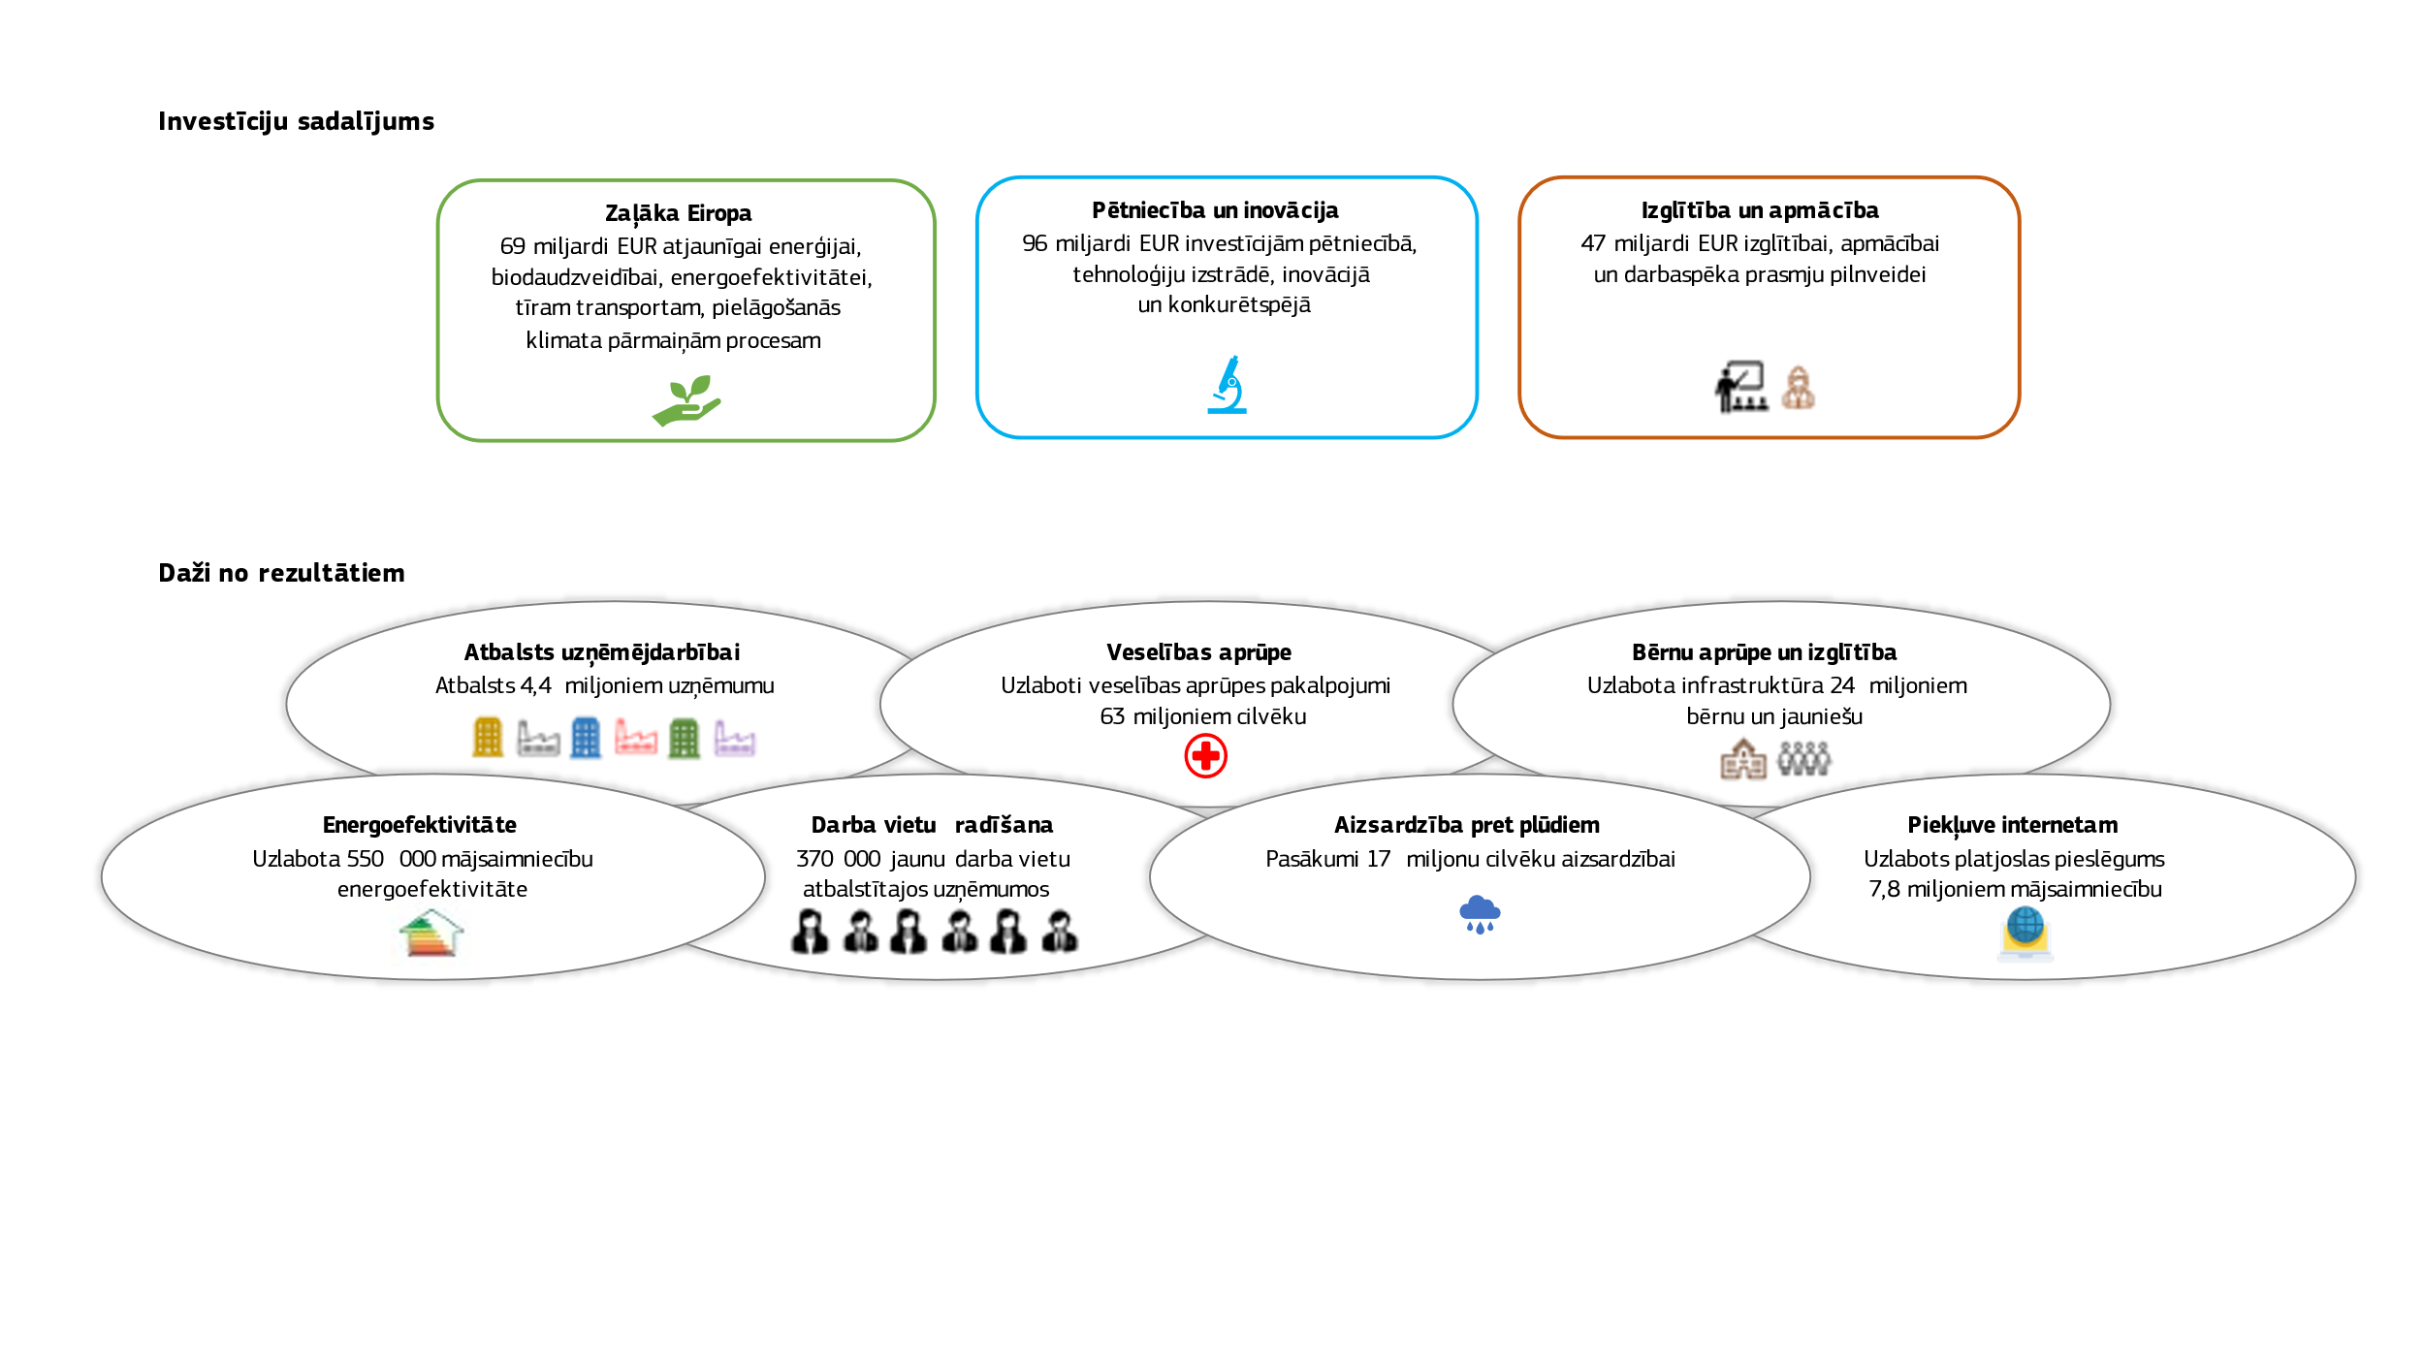
Kohēzijas politika papildus tiešajai sociālajai un ekonomiskajai ietekmei ir arī palīdzējusi dalībvalstīs uzlabot administrēšanas spēju un pārvaldes kvalitāti. Kohēzijas politikas investīciju saņemšanai ir jāizpilda priekšnoteikumi, ko sauc par “veicinošiem nosacījumiem”. Šie nosacījumi atbalsta galvenās ES prioritātes, kā arī investīciju kvalitāti un ilgtspēju. Veicinošo nosacījumu horizontālo ietekmi papildina konkrētām valstīm paredzētu reformu īstenošana, ko veicina Eiropas pusgada process.
Turklāt kohēzijas politikas plānošanas un īstenošanas pamatprincipiem, kas paredz izvērtēšanas, partnerības, pārredzamības vai revīzijas un kontroles prasības, ir pozitīva plašāka ietekme uz valstu praksi.
Kohēzijas politika stiprina vienoto tirgu un nodrošina vienlīdzīgus konkurences apstākļus
Konverģence ļauj visiem reģioniem pilnībā piedalīties vienotajā tirgū. Likvidējot šķēršļus preču, pakalpojumu un kapitāla brīvai apritei un darba ņēmēju pārvietošanās brīvībai, ir veicināta labāka resursu sadale visā ES un sekmēta ideju un inovāciju apmaiņa. ES reģionu pieaugošā daudzveidība ir nodrošinājusi Savienībai un tās uzņēmumiem plašāku konkurences priekšrocību kopumu. Investējot infrastruktūrā, inovācijā, izglītībā un citās nozīmīgās jomās, kohēzijas politika palīdz visiem reģioniem iesaistīties un gūt labumu no apjomradītiem ietaupījumiem, ko rada vienotais tirgus un starptautiskā konkurence. Lielāks, labi attīstīts, novatorisks un savienots vienotais tirgus ir ļoti būtisks, lai izveidotu spēcīgas ES iekšējās vērtības ķēdes, kas ir svarīgas ES atvērtai stratēģiskajai autonomijai.
Kohēzijas politikai ir būtiska un pozitīva ietekme uz Eiropu kopumā. Makroekonomikas modelēšana liecina, ka 2014.–2020. gada un 2021.–2027. gada programmas kopā līdz 2030. gada beigām varētu palielināt ES IKP par 0,9 %. Šī ietekme ir ilgstoša – pieaugums saglabāsies 0,6 % līmenī līdz 2043. gadam. Ietekme, protams, ir daudz spēcīgāka kohēzijas valstīs, kurās atbalsts ir koncentrēts, — Horvātijas IKP 2030. gadā būs par 8 % lielāks, Polijā un Slovākijā par 6 % lielāks un Lietuvā par 5 % lielāks nekā bez kohēzijas atbalsta. Vairāk attīstītie reģioni, kas saņem mazāku kohēzijas politikas atbalstu uz vienu iedzīvotāju, arī gūst labumu no spēcīgas un pozitīvas plašākas ietekmes, ko programmas rada citviet. Attīstītie reģioni iegūst partnerus savās piegādes ķēdēs, kā arī eksporta un investīciju tirgus.
Kohēzijas politikas investīciju pozitīvo atdevi vienotajā tirgū var parādīt ar multiplikatora efektu. Līdz 2030. gadam katrs 2014.–2020. gada un 2021.–2027. gada programmās ieguldītais euro Savienībā būs radījis papildu IKP 1,3 EUR apmērā un 2043. gadā šis rādītājs būs gandrīz trīskāršojies, kas atbilst gada atdeves likmei aptuveni 4 % apmērā. Uz modelēšanu balstītās aplēses arī liecina, ka līdz 2027. gadam ES kopumā tiks radīti aptuveni 1,3 miljoni jaunu darba vietu, turklāt lielākā daļa no tām – ar zaļo un digitālo pārkārtošanos saistītajās nozarēs.
Kohēzijas politikas atbalsta orientācija uz mērķi lielā mērā mazina privāto investīciju izspiešanas risku. Kohēzijas politika galvenokārt ir vērsta uz jomām, kurās privātās investīcijas ir nepietiekamas tirgus nepilnību dēļ (piemēram, finansējuma pieejamība jaunuzņēmumiem, mikrouzņēmumiem un mazajiem uzņēmumiem), kā arī uz atbalstu sabiedriskajiem labumiem (piemēram, izglītībai, bērnu aprūpei). Devītā kohēzijas ziņojuma pamatā esošās kvantitatīvās analīzes pastāvīgi uzrāda pozitīvu neto ietekmi, apstiprinot, ka politika veicina ievērojamas privātās investīcijas programmu darbības laikā un arī pēc tam. Finanšu instrumentu plašāka izmantošana var palīdzēt piesaistīt papildu privātās investīcijas.
Turpmākajās paplašināšanās kārtās būs nepieciešama jaunu dalībvalstu integrācija vienotajā tirgū. ES kohēzijas politikas mērķi paliek spēkā plašākā Savienībā gan pašreizējās, gan turpmākajās dalībvalstīs. Tomēr sociālekonomiskajai konverģencei ar ES būtu jāsākas jau pirmspievienošanās posmā. Jaunajam Ukrainas mehānismam, izaugsmes plānam Rietumbalkāniem un Rietumbalkānu reformu un izaugsmes mehānismam ir trejāds mērķis, proti, uzlabot piekļuvi ES vienotajam tirgum, palielināt finansiālo palīdzību un paātrināt reformu īstenošanu.
Kohēzijas politika ir palīdzējusi mazināt neseno krīžu asimetrisko ietekmi
Vairākām nepieredzētām krīzēm ir bijusi neviendabīga ietekme Savienībā. Gan Covid-19 pandēmija, gan Krievijas agresijas karš pret Ukrainu dažādus reģionus un sociālās grupas ir ietekmējuši ļoti atšķirīgi. Pandēmijas ietekme bija smagāka reģionos, kas ir atkarīgi no tūrisma, kultūras nozares vai citiem darbietilpīgiem pakalpojumiem, kā arī nozarēs, kas dziļi integrētas globālajās vērtības ķēdēs. Savukārt Krievijas agresijas kara pret Ukrainu negatīvā ietekme bija īpaši jūtama pierobežas reģionos, kā arī reģionos, kuros rūpniecība ir neaizsargāta pret augstām enerģijas cenām vai piegādes ķēdes traucējumiem. Kopumā visās krīzēs vairāk tika skarti perifērie un mazāk attīstītie reģioni. Turklāt asimetrisko ietekmi pastiprināja nevienmērīgās institucionālās spējas dažādos līmeņos, kas bija nepieciešamas, lai reaģētu uz problēmām.
ES ir nekavējoties reaģējusi, lai mazinātu krīžu ietekmi un nodrošinātu priekšnoteikumus stabilam atveseļošanas procesam. Kohēzijas politika ir palīdzējusi ātri mobilizēt atbalstu neaizsargātiem reģioniem, samazinot atšķirību turpmākas palielināšanās risku. Darbības ietvēra jaunas likviditātes ieplūdināšanu investīciju atbalstam, elastību, lai atbalstītu projektu turpināšanu, darba saglabāšanas shēmas un turpmāku mērķtiecīgu elastību plānošanā un īstenošanā. Īpaši jāatzīmē Investīciju iniciatīvas reaģēšanai uz koronavīrusu (CRII) pasākumu paketes. Turklāt, īstenojot instrumentu NextGenerationEU, dalībvalstīm ir novirzīts visaptverošs atbalsts, lai veicinātu to ekonomikas atveseļošanas procesu un ilgtermiņa noturību, īstenojot reformas un investīcijas, izmantojot Atveseļošanas un noturības mehānismu (ANM), kā arī Atveseļošanas palīdzību kohēzijai un Eiropas teritorijām (REACT-EU). REPowerEU, ko sāka īstenot pēc Krievijas agresijas kara pret Ukrainu sākuma, kopā ar elastības iespējām, kas paredzētas kohēzijas politikā ar iniciatīvu “Atbalsts cenas ziņā pieejamai enerģijai” (SAFE), ir bijuši ļoti nozīmīgi instrumenti, palīdzot atbalstīt visneaizsargātākos cilvēkus, it īpaši enerģētiskās nabadzības riskam pakļautos cilvēkus un MVU, kas ir neaizsargāti pret augstām enerģijas cenām. Vienlaikus kohēzijas rīcība bēgļu atbalstam Eiropā (CARE) sniedza finansiālu atbalstu vietējām iestādēm un NVO, kas Krievijas agresijas kara rezultātā uzņēma bēgļus no Ukrainas.
Kohēzijas politikas intervences pasākumi kopā ar Eiropas pagaidu atbalsta instrumentu bezdarba risku mazināšanai ārkārtējā situācijā (SURE) un NextGenerationEU atbalstu, galvenokārt ANM, veicināja ātru ekonomikas atveseļošanu 2021. un 2022. gadā, sevišķi mazāk attīstītos reģionos, un zemu bezdarbu. Lai gan Covid-19 krīzes dēļ IKP samazinājās par 5,7 %, ienākumi divu gadu laikā visās reģionu kategorijās faktiski atgriezās 2019. gada līmenī. Turpretī pēc 2008. gada krīzes lejupslīde nebija tik krasa (4,3 % no IKP), taču divus gadus vēlāk, 2010. gadā, mazāk attīstītajos reģionos lejupslīde turpinājās un pārejas un vairāk attīstītos reģionos atveseļošanās bija tik tikko sākusies. Pateicoties minētajiem ietekmes mazināšanas pasākumiem un valstu atbalsta darbībām, ES darba tirgi ir parādījuši ievērojamu noturību. Lielākajai daļai ES reģionu bija vajadzīgs tikai viens gads, lai atgrieztos 2019. gada nodarbinātības līmenī vai pārsniegtu to. Turpretī 2008. gada finanšu krīzes laikā nodarbinātības līmeņa pazemināšanās turpinājās līdz 2013. gadam, un tas atgriezās pirmskrīzes līmenī līdz 2016. gadam un ES dienvidu dalībvalstīs tikai 2019. gadā.

Tomēr nesenās krīzes ir izgaismojušas daudzu reģionu neaizsargātību un nepieciešamību panākt lielāku to ekonomikas un darba tirgu izturētspēju. Šai sakarā būtu jāveicina nākotnes prasībām atbilstošas Eiropas vērtības ķēdes, jo īpaši, ieviešot un izvēršot kritiski svarīgās un jaunās tehnoloģijas stratēģiskās nozarēs, izmantojot platformas “Stratēģiskās tehnoloģijas Eiropai” (STEP) atbalstu.
Sociālā konverģence ir progresējusi, taču joprojām pastāv daudzas problēmas, ...
Sociālās konverģences virzītājspēks ir ES iestāžu, dalībvalstu un sociālo partneru Porto sociālajā samitā paustā stingrā apņemšanās sasniegt Eiropas sociālo tiesību pīlāra mērķus:
- nodarbinātiem vajadzētu būt vismaz 78 % iedzīvotāju vecumā no 20 līdz 64 gadiem,
- mācībās katru gadu būtu jāpiedalās vismaz 60 % pieaugušo,
- nabadzības vai sociālās atstumtības riskam pakļauto cilvēku skaits būtu jāsamazina vismaz par 15 miljoniem, tostarp vismaz par 5 miljoniem bērnu.

4. karte. Nodarbinātības līmenis 20–64 gadu vecuma grupā, 2022. g.
- 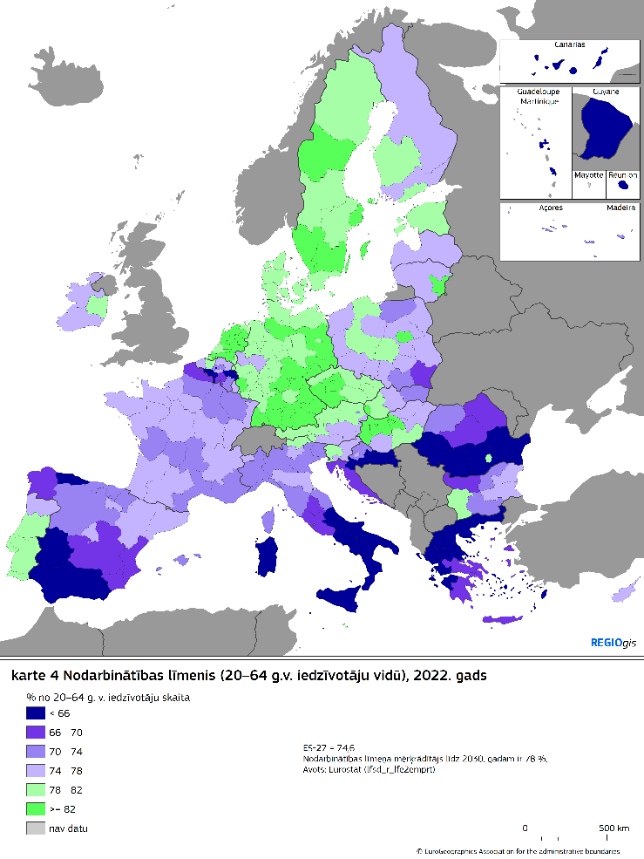

ES kohēzijas politikai ir bijusi izšķiroša nozīme nodarbinātības un sociālo rādītāju vispārējā uzlabošanā ES pēdējo desmit gadu laikā. ES austrumu dalībvalstis ir guvušas ievērojamus panākumus sociālās iekļaušanas un nabadzības mazināšanas jomā, tuvojoties ES vidējam rādītājam (nabadzības līmenis – 21 %). Tomēr ES dienvidu dalībvalstīs rādītājs kopš 2019. gada nav mainījies (aptuveni 25 % līmenī). Atšķirība starp vairāk attīstītiem un mazāk attīstītiem reģioniem arī ir samazinājusies no aptuveni 14 procentpunktiem 2016. gadā līdz 9 procentpunktiem 2022. gadā.
Tomēr pozitīvas tendences sociālās iekļaušanas un nabadzības mazināšanas jomā var apdraudēt inflācija un augstās enerģijas cenas, kā arī nevienmērīgs progress attiecībā uz dažādām iedzīvotāju grupām. Enerģētiskā nabadzība visvairāk skar lauku apvidus ES austrumos un dienvidos. Tomēr nabadzīgi rajoni ir sastopami visos reģionos, ieskaitot attīstītos pilsētiskos reģionus. Dažas iedzīvotāju grupas, piemēram, marģinalizētas kopienas, dzīvo pastāvīgā nabadzībā, ko raksturo mājokļu segregācija, nepietiekamas izglītības un nodarbinātības iespējas un ierobežota piekļuve pamatpakalpojumiem.
Ar kohēzijas politikas aktīvu atbalstu ir samazinājušās reģionu atšķirības nodarbinātības jomā. Lai gan nodarbinātības līmenis mazāk attīstītajos reģionos 2022. gadā joprojām bija zemāks, proti, 68 % salīdzinājumā ar 78 % vairāk attīstītajos reģionos, atšķirība kopš 2013. gada ir samazinājusies par 5 procentpunktiem.
Ir notikusi arī bezdarba līmeņa konverģence. Uzlabojums ir iespaidīgs mazāk attīstītajos reģionos, kur šis rādītājs ir samazinājies gandrīz uz pusi – no 15,8 % 2013. gadā līdz 8 % 2022. gadā, taču samazinājums no 8,3 % līdz 5 % vairāk attīstītos reģionos arī liecina par ievērojamu progresu.
Tomēr, neraugoties uz pēdējos gados panākto progresu, jauniešu bezdarbs un to jauniešu īpatsvars ES, kas nemācās, nestrādā un neapgūst arodu (NEET rādītājs), joprojām ir būtiska problēma, tāpat kā pastāvīgi zemāki nodarbinātības rādītāji attiecībā uz personām ar invaliditāti. Jauniešu bezdarba un NEET rādītāja samazināšanās, kas tika novērota kopš 2014. gada, atsākās 2021. un 2022. gadā pēc īslaicīga pieauguma 2020. gadā Covid-19 pandēmijas laikā. Bezdarba līmenis 15–24 gadus vecu iedzīvotāju vidū kopš 2013. gada ir strauji samazinājies par vairāk nekā 10 procentpunktiem – līdz 14 % 2022. gadā. Tomēr jauniešu bezdarbs vairāk nekā divkārtīgi pārsniedz vispārējo bezdarba līmeni, kas ir samazinājies līdz 6,2 %. NEET rādītājs kopš 2013. gada ir samazinājies par vairāk nekā 4 procentpunktiem, proti, līdz 12 % 2022. gadā. Ir vajadzīgs turpmāks progress, lai sasniegtu Eiropas sociālo tiesību pīlārā paredzēto 9 % mērķrādītāju.
Jauniešu bezdarba atšķirības starp mazāk attīstītiem reģioniem un citiem reģioniem laikposmā no 2013. līdz 2022. gadam samazinājās, pateicoties lielākam samazinājumam mazāk attīstītos reģionos un ES dienvidu dalībvalstīs. Tomēr jauniešu bezdarbs joprojām ir augsts – tas ir 22 % mazāk attīstītos reģionos, un tas ir gandrīz divreiz vairāk nekā attīstītākos reģionos. No 2013. līdz 2022. gadam samazinājās arī mazāk attīstīto reģionu un citu reģionu NEET rādītāja atšķirības. Tomēr NEET rādītājs mazāk attīstītos reģionos joprojām ir 16 %, t. i., gandrīz divreiz augstāks nekā vairāk attīstītos reģionos.
Zemais bezdarba līmenis un lielais darbaspēka pieprasījums rada arvien lielāku spiedienu uz darba tirgiem. Darbaspēka un prasmju trūkums pieaug un ir kļuvis par būtisku problēmu dažādās profesijās un nozarēs visos prasmju līmeņos, jo īpaši dažos reģionos. Šo trūkumu vēl vairāk saasina vienlaikus risināmie izaicinājumi saistībā ar pieprasījumu pēc īpašām digitālās un zaļās pārkārtošanas īstenošanai nepieciešamām prasmēm, kā arī strukturālo industriālo pārkārtošanos un strauju darbspējas vecuma iedzīvotāju skaita samazināšanos, kas, paredzams, līdz 2050. gadam samazināsies par 50 miljoniem. Šajā sakarā nepietiekami pārstāvēto grupu iekļaujošai dalībai darba tirgū ir būtiska nozīme konverģences panākšanā un darbaspēka trūkuma novēršanā ES, un būtiska nozīme ir arī mūžizglītības un izglītības politikas stiprināšanai un darba tirgus reformām. Sieviešu līdzdalība darbaspēkā turpina pieaugt, pateicoties augstam izglītības līmenim, uzlabotai piekļuvei bērnu aprūpes pakalpojumiem un elastīgākam darba režīmam, un ir atjaunojies arī trešo valstu piederīgo nodarbinātības līmenis pēc krituma 2020. gadā.
Neraugoties uz to, ka ir ievērojami samazinājušās darba tirgus snieguma atšķirības, dažos reģionos rādītāji ir nepietiekami – ES centrālajos un ziemeļu reģionos ir spēcīgāki darba tirgi (un kopumā labāks sociālais stāvoklis) nekā dienvidu un dienvidaustrumu reģionos. Progress plaisas starp dzimumiem mazināšanā dalības darba tirgū ziņā pēdējos gados ir palēninājies vai bijis nemainīgs – ES kopumā dzimumu atšķirība joprojām ir 11 procentpunkti, un tas joprojām ir darba tirgus atšķirības veicinošs faktors.
Kopumā ir paaugstinājies iegūtais izglītības līmenis. Izglītību priekšlaicīgi pametušo skolēnu īpatsvars ir samazinājies visā ES, jo īpaši mazāk attīstītajos reģionos. Pozitīvā tendence augstākās izglītības ieguvē ir turpinājusies visos reģionos, un kopējais rādītājs 2022. gadā sasniedza 34 %. Turpretī, sākoties Covid-19, samazinājās pieaugušo līdzdalība izglītībā un apmācībā, taču tā atjaunojās, jo īpaši mazāk attīstītos reģionos un ES austrumu dalībvalstīs.
Prasmju līmenim un inovācijai ir ļoti būtiska nozīme ilgtermiņa ražīguma pieauguma un konkurētspējas veicināšanā. Prasmīgāki un radošāki darbinieki ir nozīmīgi jauninājumu ieviešanai un jaunu un konkurētspējīgu produktu un pakalpojumu radīšanai. 2022. gadā ievērojami palielinājās pieaugušo dalība izglītībā un apmācībā, pārsniedzot rādītāju pirms Covid-19 pandēmijas. Tomēr ir vajadzīgs ievērojams progress, lai sasniegtu Eiropas sociālo tiesību pīlārā noteikto mērķi, proti, panākt, lai 60 % no visiem pieaugušajiem katru gadu piedalītos izglītībā un apmācībā. Dažās dalībvalstīs gūtā pieredze saistībā ar individuāliem mācību kontiem liecina par noteiktu virzību uz progresu.
Joprojām pastāv atšķirības izglītības un apmācības jomā, galvenokārt tādēļ, ka ir vērojama liela augstākās izglītības absolventu koncentrācija pilsētās, kur koncentrēta lielākā daļa augstākās izglītības ieguves iespēju. Tas rada nelīdzsvarotību, ko dažkārt vēl vairāk palielina augstākās izglītības ieguvēju emigrācija no reģioniem, kuros viņi ir ieguvuši diplomu. Šāda intelektuālā darbaspēka emigrācija ir nopietns izaicinājums reģionālās ekonomikas un sociālās struktūras ilgtspējai nākotnē. Šī nelīdzsvarotība talantu pieejamības ziņā reģionos ir saistīta ar nepietiekami kvalitatīvām darba iespējām un citiem faktoriem, piemēram, zemāku infrastruktūras attīstības līmeni, piekļuvi bērnu aprūpei, izglītībai un apmācībai, veselības aprūpes pakalpojumiem un iestādēm, kā arī citiem pakalpojumiem.
Paredzams, ka demogrāfiskās pārmaiņas vēl vairāk saasinās darbaspēka trūkumu un palielinās spiedienu uz valstu budžetiem. Pēc gadu desmitiem ilga pieauguma ES iedzīvotāju skaits kopš 2020. gada samazinās, jo pozitīvais migrācijas saldo vairs nekompensē negatīvo dabisko pieaugumu. ES 27 dalībvalstu līmenī iedzīvotāju skaita dabiskais pieaugums un migrācijas saldo ir augstākie pilsētiskos reģionos, bet zemākie (un bieži vien negatīvi) – laucinieciskajos. Turklāt attālos reģionos kopumā ir negatīvs migrācijas saldo, kas saistīts ar ekonomisko un nodarbinātības iespēju trūkumu, kā arī to, ka trūkst piekļuves būtiskiem pakalpojumiem (tostarp izglītībai, bērnu aprūpei un veselības aprūpei), kas padara tos mazāk pievilcīgus un var būt iemesls tam, ka cilvēki dodas prom.
5. karte. Kopējās iedzīvotāju skaita izmaiņas, dabiskais pieaugums un migrācijas saldo, 2010.–2021. g.
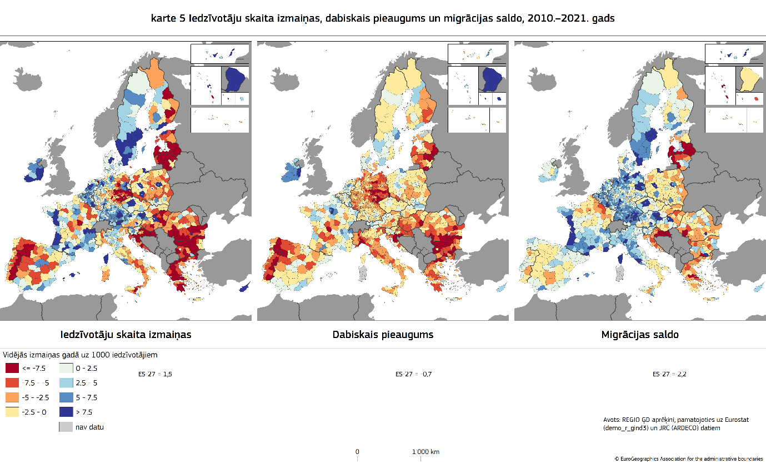
Darbspējas vecuma iedzīvotāju skaita samazināšanās prasīs straujāku ražīguma pieaugumu, lai saglabātu dzīves līmeni un paaugstinātu nodarbinātības līmeni, sevišķi to iedzīvotāju vidū, kuri vēl nav aktīvi darba tirgū. Šajā ziņā reģioni ir atšķirīgā situācijā. Reģioni, kuros ir mazs augsti kvalificētu cilvēku īpatsvars un no kuriem aizbrauc jaunieši un izglītoti cilvēki, var nonākt talantu attīstības strupceļā, ierobežojot to spēju veidot ilgtspējīgu, konkurētspējīgu un zināšanās balstītu ekonomiku. Kā izklāstīts paziņojumos “Talantu izmantošana ES reģionos” un “Demogrāfiskās pārmaiņas Eiropā: rīkkopa rīcībai”, ir vajadzīgs stratēģisks politikas pasākumu kopums, kurā apvienotas reformas un investīcijas, lai novērstu šādu realitāti vai lai pielāgotos tai.
Demogrāfiskās pārmaiņas prasa pielāgošanos reģionu un pilsētu līmenī. Piemēram, demogrāfisko prognožu integrēšanu telpiskās politikas veidošanā, sabiedrisko pakalpojumu sniegšanas pielāgošanu, publiskās pārvaldes pielāgošanu, nodarbinātības līmeņa paaugstināšanu un ražīguma veicināšanu. Profesionālajai izglītībai un apmācībai ir liels potenciāls novērst darbaspēka trūkumu un veicināt zaļo un digitālo pārkārtošanos, kā arī tai ir būtiska nozīme viedās specializācijas stratēģijās, kas paredz palīdzēt noturēt un piesaistīt talantus, radīt absorbcijas spējas sabiedrībā un ekonomikā, kurā tie atrodas, un palīdzēt veidot ilgtspējīgas (un taisnīgākas) kopienas.

6. karte. Reģioni, kuriem draud nonākšana talantu attīstības strupceļā
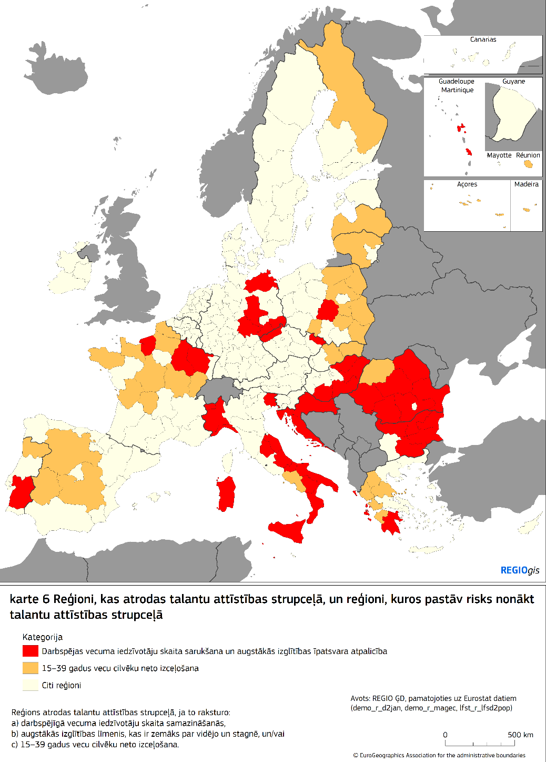
... un ne visos reģionos vērojama vienāda izaugsmes dinamika
Visā kontinentā joprojām pastāv lielas ekonomiskās atšķirības. Vairāk nekā ceturtā daļa ES iedzīvotāju (28 %) dzīvo kādā no reģioniem, kuru IKP uz vienu iedzīvotāju ir mazāks par 75 % no ES vidējā rādītāja. Lielākā daļa no viņiem dzīvo austrumu dalībvalstīs, kā arī Grieķijā, Portugālē, Spānijā, Itālijas dienvidos un tālākajos reģionos. Kopš 2001. gada reālā IKP uz vienu iedzīvotāju pieaugums ir bijis negatīvs vairākos reģionos, jo īpaši Grieķijā un Itālijā, lai gan pēdējā laikā tas ir palielinājies.
Vietējo un reģionālo atšķirību izmaiņas liecina par atšķirīgām tendencēm dažādās dalībvalstīs. Daudzās austrumu dalībvalstīs (piemēram, Slovākijā, Bulgārijā un Rumānijā) atšķirību palielināšanos veicināja ļoti augsti izaugsmes rādītāji attīstītākajos reģionos (parasti galvaspilsētas reģionā). Francijā un Grieķijā iekšējās atšķirības ir palielinājušās, jo IKP pieaugums uz vienu iedzīvotāju nabadzīgākajos reģionos bija īpaši zems. Dažās citās dalībvalstīs, piemēram, Portugālē, reģionālo atšķirību samazināšanās ir saistīta ar dažu attīstīto, iepriekš dinamisko reģionu salīdzinoši vājo sniegumu.
Daudzās dalībvalstīs ekonomikas attīstību virza galvaspilsētas reģionu un lielāko aglomerāciju konkurētspēja. Tā kā nav izdevies panākt citu reģionu tuvināšanos, palielinās iekšējās atšķirības. Šī telpiskā polarizācija var radīt negatīvas ārējas sekas (spriedze darbaspēka un mājokļu tirgū, sastrēgumi, piesārņojums) un visas valsts ekonomiskā potenciāla nepietiekamu izmantošanu. Tas var apdraudēt dalībvalstu konkurētspēju un līdz ar to izaugsmes tendences ilgtspēju ilgākā termiņā.
Lauku, kalnu, salu un mazapdzīvoti apgabali joprojām saskaras ar īpašām problēmām, kas kavē ekonomikas izaugsmi un attīstību un ko rada sliktāka fiziskā un digitālā savienotība vai ierobežotas izglītības un apmācības iespējas. Vidējie ienākumi lauku reģionos ir 87,5 % no vidējiem ienākumiem pilsētiskos reģionos. Tomēr laikposmā no 2001. līdz 2021. gadam lauku reģionos (vidēji) bija vērojams būtiski lielāks IKP uz vienu iedzīvotāju pieaugums nekā pilsētiskos reģionos, proti, 1,5 % salīdzinājumā ar 0,8 %. Tomēr šī tendence atšķiras austrumu dalībvalstīs, kur izaugsmi lielākā mērā veicina lielas aglomerācijas un galvaspilsētas. Publiskais ziņojums “Ilgtermiņa redzējums par ES lauku apvidiem: galvenie sasniegumi un turpmākā virzība” ir pamats debatēm par lauku apvidu nākotni.
Šīs teritoriālās atšķirības rada situāciju, kad vairāki reģioni saskaras ar ekonomikas stagnāciju vai lejupslīdi, radot risku nonākt attīstības strupceļā (t. i., tie atpaliek no ES un valsts vidējiem izaugsmes rādītājiem, kā arī no pašu līdzšinējiem rādītājiem). Šādu reģionu vidū ir daži lielāki kādreizējie rūpniecības centri attīstītākajos reģionos. Politikas veidotājiem strupceļā nonākušajos reģionos bieži vien ir grūti rast risinājumus, lai atgūtu pagātnes ekonomikas dinamiku. Šī situācija rada neapmierinātību, kas arvien biežāk izpaužas politiskā neapmierinātībā.
Attīstības strupceļa pamatcēloņi dažādos reģionos atšķiras. Lai tos noteiktu, jāveic individuāla izvērtēšana, un tie var ietvert dažādus savstarpēji saistītus faktorus, piemēram, nepietiekamu specializāciju, vāju publisko pārvaldību, neefektīvu inovācijas ekosistēmu, pakalpojumu trūkumu vai prasmju neatbilstību. Šie faktori rūpīgi jāizvērtē katrā reģionā un pēc tam jāpielāgo politikas risinājumi, izmantojot mērķorientētu investīciju un reformu kopumu.
III. Ja strukturālās un jaunās problēmas netiks risinātas, tās var palielināt teritoriālās atšķirības
Zaļā un digitālā pārkārtošanās sniedz jaunas iespējas un ir nepieciešama, lai saglabātu ES konkurētspēju nākotnē un nodrošinātu iedzīvotājiem labu dzīves kvalitāti. Taču pārkārtošanās īstenošanai ir vajadzīgas arī strukturālas pārmaiņas, kas jāpapildina ar atbalsta politiku, jo īpaši attiecībā uz cilvēkiem, uzņēmumiem un reģioniem, kas ir vismazāk aizsargāti un visvairāk pakļauti riskam, jo pretējā gadījumā var palielināties reģionālās un sociālās atšķirības. ES klimatiskās politikas mērķis ir nodrošināt taisnīgumu, it īpaši – nosakot stingrākus siltumnīcefekta gāzu samazināšanas mērķus turīgākām dalībvalstīm, turpretim tās, kuru IKP uz vienu iedzīvotāju ir zemāks, saņem lielāku daļu no emisijas kvotu tirdzniecības sistēmas izsoļu ieņēmumiem. Papildus transversāliem ES fondiem, piemēram, kohēzijas politikai un ANM, ir izmantots arī īpašu finansēšanas instrumentu kopums, lai mazinātu klimatiskās pārkārtošanās sociālo un ekonomisko ietekmi, galvenokārt Taisnīgas pārkārtošanās mehānisms un jaunais Sociālais klimata fonds.
Klimata pārmaiņas var palielināt reģionālo nevienlīdzību. Pieaug ar laikapstākļiem saistītu katastrofu, piemēram, ekstremālu temperatūru, vētru, iekšzemes un piekrastes plūdu, sausuma un dabas ugunsgrēku, biežums un smagums. Piemēram, plūdi reģionos pie Beļģijas un Vācijas robežas 2021. gadā radīja tiešus zaudējumus 34,5 miljardu EUR apmērā. Ir palielinājusies ar karstumu saistītā mirstība, jo īpaši sabiedrības novecošanas kontekstā. Šie notikumi un to ietekme uz cilvēkiem un ekonomiku, kā arī to spēja pārvarēt šādus notikumus visā Eiropā atšķiras. Piekrastes, Vidusjūras un austrumu reģioni, kas jau tā ir nabadzīgāki nekā reģioni vidēji ES, ir neaizsargātāki un ietekme uz tiem ir nesamērīga, un tiek lēsts, ka to ikgadējie ekonomiskie zaudējumi ir vismaz 1 % apmērā no IKP, un to iedzīvotāji ir lielākā mērā pakļauti ar klimatu saistītam kaitējumam.
7. karte. Klimata pārmaiņu ietekme saskaņā ar 2 °C globālās sasilšanas scenāriju, 2050. g.
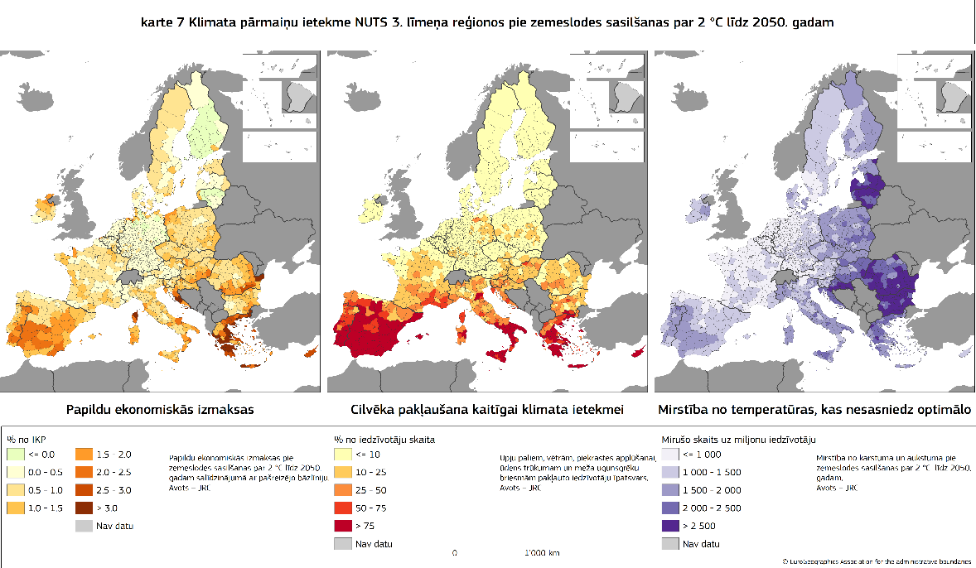
Gaisa piesārņojumu ES joprojām raksturo sociālekonomiskās atšķirības. Gaisa piesārņojums pilsētās parasti ir lielāks nekā lauku apvidos, jo īpaši satiksmes ietekmes dēļ. Lai gan laikposmā no 2007. līdz 2020. gadam gaisa kvalitāte uzlabojās gan bagātākajos, gan nabadzīgākajos ES reģionos, atšķirības joprojām pastāv, jo smalko ieelpojamo daļiņu koncentrācija nabadzīgākajos reģionos ir lielākā mērā atkarīga no cietā kurināmā izmantošanas apkurei.
Lai mazinātu klimata pārmaiņas un uzlabotu vides kvalitāti, ir ātri jāsamazina siltumnīcefekta gāzu un gaisa piesārņotāju emisijas visās nozarēs, tostarp izmantojot aprites ekonomiku un ekosistēmu atjaunošanu. Lai to panāktu, ir jārīkojas visos pārvaldes līmeņos, jo šīm problēmām parasti ir spēcīga teritoriālā un sociālā ietekme. Reģionu dabisko, ģeogrāfisko un sociālekonomisko atšķirību dēļ arī emisiju samazināšanas iespējas ir dažādas.
Pāreja uz klimatneitrālu ekonomiku ir jāīsteno taisnīgi un godīgi. Reģionu atšķirīgās spējas izmantot šo pārkārtošanos var saasināt teritoriālās atšķirības. Ar šo pārkārtošanos saistītās ekonomikas pārmaiņas parasti nāk par labu reģioniem, kuri labāk spēj piesaistīt investīcijas un mobilizēt kvalificētu darbaspēku. Vienlaikus daudziem lauku un mazāk attīstītiem reģioniem ir liels potenciāls ražot atjaunīgo enerģiju no vēja un saules vai uztvert oglekli un to uzglabāt dabiskajās ekosistēmās. Šā potenciāla attīstība nāktu par labu ne tikai pašiem reģioniem, bet arī enerģētiskajai drošībai visā Eiropā kopumā.

8. karte. Neizmantotais saules, vēja un hidroenerģijas potenciāls
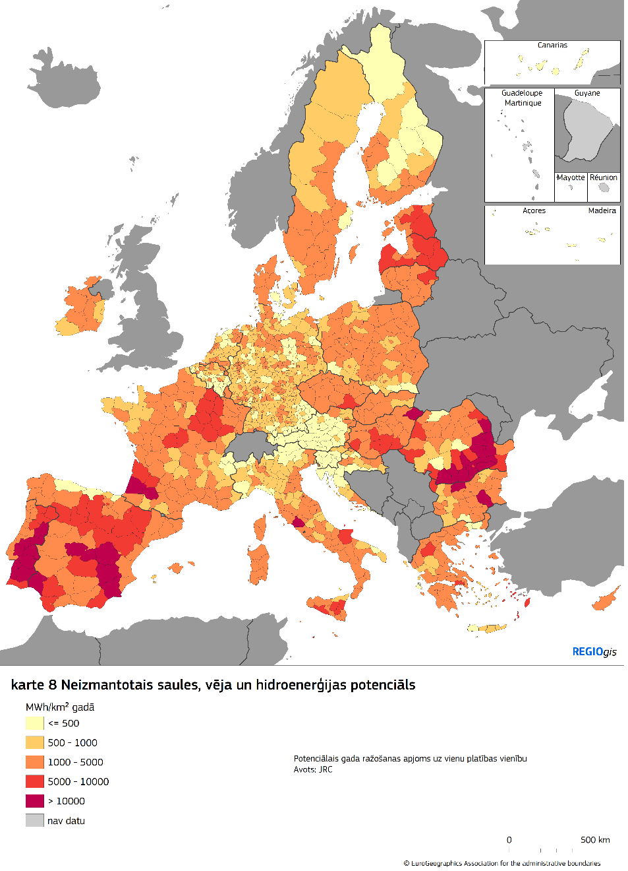
Klimatiskā pārkārtošanās rada gan iespējas, gan izaicinājumus arī nodarbinātības jomā un mājsaimniecībām. Dažas nozares, kas ir lielā mērā atkarīgas no fosilā kurināmā, visticamāk, ietekmēs darba vietu zudums vai pārstrukturēšana. Vienlaikus klimata pārmaiņas ir izaicinājums arī tradicionālajām nozarēm, piemēram, lauksaimniecībai, tūrismam, rūpniecībai vai pat enerģijas ražošanai, jo īpaši reģionos, kur par ierastu parādību kļūst ūdens trūkums. Darba ņēmējiem nozarēs, kurās klimata pārmaiņu ietekme ir spēcīgāka, jo īpaši tiem, kuriem ir specifiskas prasmes vai ierobežotas iespējas pāriet uz citām nozarēm, var būt grūti atrast jaunu darbu, un tas var novest pie bezdarba un radīt spiedienu uz mājsaimniecību ienākumiem. Nozarēs, kas dominē reģionālajā un vietējā ekonomikā, ietekme būs plašāka, tādēļ šo reģionu ekonomikai būs jāpielāgojas, lai saglabātu konkurētspēju. Turklāt klimatam nekaitīgu tehnoloģiju un pasākumu īstenošanai ir vajadzīgas papildu investīcijas, kas rada grūtības mājsaimniecībām ar zemiem ienākumiem.
Ir vajadzīga visaptveroša pieeja, lai veicinātu darba vietu radīšanu un iespējas reģionos, segtu klimata pārmaiņu radītās asimetriskās izmaksas, kā arī īstenotu klimatisko un zaļo pārkārtošanos, tostarp paātrinot siltumnīcefekta gāzu un gaisa piesārņotāju emisiju samazināšanu, veicot nepieciešamās investīcijas klimatnoturībā, uzlabojot dabas resursu pārvaldību un dabas atjaunošanu, izveidojot veselīgas ekosistēmas un dabā balstītus risinājumus, atbalstot pielāgošanos klimata pārmaiņām un katastrofu riska pārvaldību, veiktu investīcijas ūdens resursu efektīvā izmantošanā un notekūdeņu attīrīšanā (vajadzības gadījumā), aprites ekonomikā, mājokļu energoefektivitātē un pārejā uz klimatam nekaitīgiem transporta veidiem.
Digitālā pārkārtošanās visiem reģioniem sniedz iespējas palielināt uzņēmumu ražīgumu, inovāciju, noturību un piekļuvi pakalpojumiem, un tā ir iespēja īpaši lauku un attālām teritorijām. Tomēr digitālā pārkārtošanās var arī radīt riskus kohēzijai, ņemot vērā teritoriju un cilvēku nevienmērīgo spēju ieviest un izmantot digitālās tehnoloģijas, tostarp nelabvēlīgā stāvoklī esošiem cilvēkiem un marģinalizētām kopienām. Ja nav atbilstošas publiskās politikas, digitālo prasmju trūkums var palielināties, potenciāli padziļinot sociālās un reģionālās atšķirības Eiropā. Turklāt investīciju trūkums digitālās savienotības infrastruktūrā un digitālo tehnoloģiju ieviešanā var kavēt skarto reģionu ilgtermiņa izaugsmi un konkurētspēju. Tas var negatīvi ietekmēt šādu reģionu sociālekonomisko pievilcību, apgrūtinot prasmīga darbaspēka un inovatīvu uzņēmumu saglabāšanu.
Ir vajadzīgs pastāvīgs atbalsts reģioniem, it īpaši vismazāk sagatavotajiem, sevišķi laukos un nomaļās teritorijās, lai nodrošinātu, ka tie var izmantot digitālās pārveides sniegtās priekšrocības. Tāds atbalsts īpaši vajadzīgs investīcijām progresīvu digitālo tīklu infrastruktūru un pakalpojumu ieviešanā, digitālo pamatprasmju un padziļinātu digitālo prasmju apgūšanā, kā arī digitālo tehnoloģiju ieviešanā uzņēmumos, iedzīvotāju vidū un publiskās pārvaldes iestādēs.
Jaunā ģeopolitiskā situācija var būtiski negatīvi ietekmēt arī daudzus ES reģionus. Krievijas agresijas karš pret Ukrainu noveda pie tā, ka dažos reģionos strauji samazinājās investīcijas, tirdzniecības plūsmas un saimnieciskā darbība (ieskaitot tūrismu), kā arī tika radīti jauni ekonomiskie šķēršļi un zaudēts darbs. Tāpat kara rezultātā nepieredzēti lielam skaitam cilvēku bija vajadzīga pajumte Eiropas Savienībā. Ar juridisku, operatīvu un finansiālu atbalstu ES ir palīdzējusi nodrošināt pienācīgu atbalstu gan cilvēkiem, kuri bēg uz ES, gan dalībvalstīm, kas viņus uzņem. Tomēr dažos reģionos ir vērojams īpaši liels ieceļotāju skaits, kas rada noslogojumu vietējām integrācijas sistēmām. Reģioni, kas robežojas ar Krieviju un Baltkrieviju, saskaras arī ar drošības problēmām un migrantu instrumentalizācijas briesmām vai tās izmantošanu.
Pastāvīgs atbalsts vajadzīgs arī dažiem dienvidu perifērajiem reģioniem un tālākajiem reģioniem, kuri pakļauti īpašam migrācijas spiedienam pie ārējās robežas vai kuros ir palielinājies neatbilstīgas ieceļošanas gadījumu skaits.
Augošā spriedze un lielāka konkurence pasaulē liek veidot daudzveidīgākas vērtības ķēdes. Atvērtas stratēģiskās autonomijas kontekstā ES reģionu daudzveidība un to esošās un potenciālās konkurences priekšrocības ir vērtība. Reģionu daudzveidība var stiprināt vienoto tirgu un vērtības ķēdes visā Eiropā. Taču, lai to panāktu, reģioniem ir nepieciešami atbilstīgi fiziskie resursi, cilvēkresursi un inovācijas resursi un jāspēj atraisīt savu potenciālu un radīt pievienoto vērtību.
Pārvaldības jautājumi
Trūkumi publiskajā pārvaldē un administrēšanas spējās negatīvi ietekmē attīstības potenciālu un joprojām ir strukturāla problēma vairākos reģionos un dalībvalstīs. Iestāžu kvalitātei, tostarp tiesiskuma ievērošanai un administratīvajām spējām, ir izšķiroša nozīme, lai gūtu atdevi no publiskajām un privātajām investīcijām. Pastāv cieša saistība starp pārvaldības kvalitāti un kohēzijas politikas investīciju ietekmi. Tādēļ ir jāstiprina administratīvās spējas Eiropas reģionos, tostarp ņemot vērā turpmāko ES paplašināšanos, jo pārvaldes kvalitātes uzlabošana valstu, reģionu un pašvaldību līmenī var palielināt valstu un Eiropas politikas un investīciju lietderīgumu.

9. karte. Eiropas valsts pārvaldes kvalitātes indekss, 2024. g.
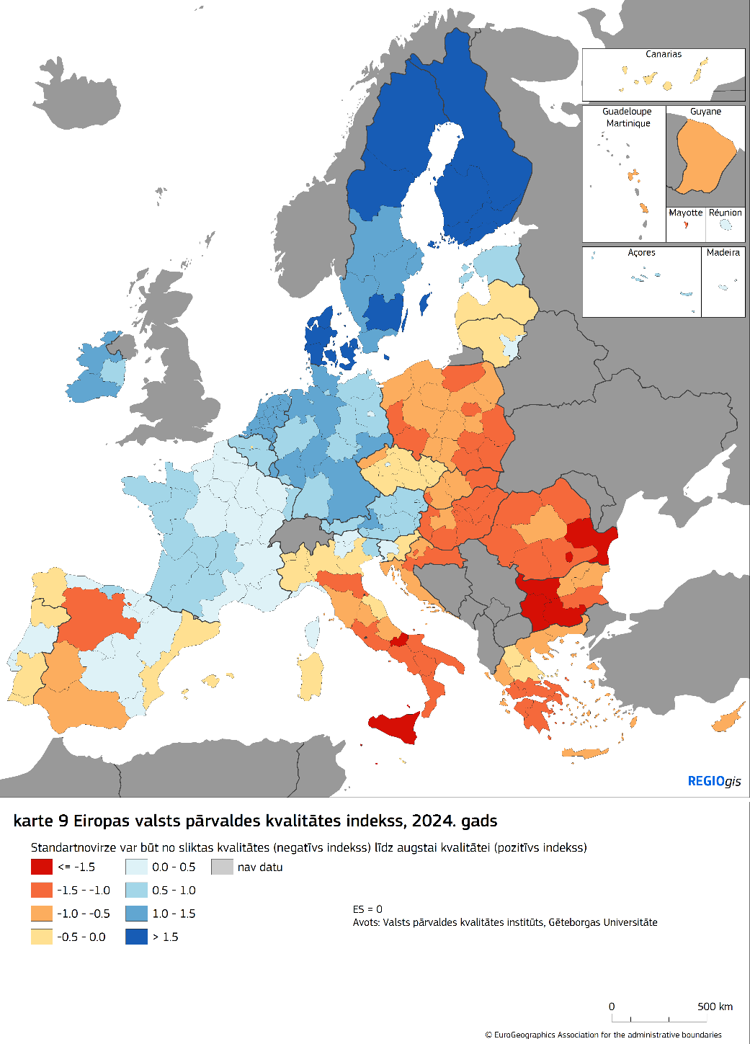
Daudzu reģionu attīstības potenciālu var ietekmēt arī finansējuma avotu diversifikācijas trūkums reģionu un pašvaldību līmenī, ja tie lielā mērā paļaujas uz valsts budžeta finansējumu. Vietējās un reģionālās struktūras caurmērā atbild par vairāk nekā pusi no publiskajām investīcijām. Mazāk attīstītajās dalībvalstīs šis īpatsvars ir zemāks, taču tas palielinās. Šāda atkarība mazina attiecīgo valstu noturību pret satricinājumiem. Tādēļ reģionu valdību un pašvaldību lielākas un diversificētas finansēšanas spējas, it īpaši spēja mobilizēt privātās investīcijas, kā arī to institucionālo spēju un administratīvās kompetences stiprināšana uzlabotu to attīstības stratēģiju ilgtspēju.
IV. Kohēzijas politikas sasniegumu apzināšana un gūtās pieredzes izvērtēšana nākotnei
Kā uzsvērts iepriekš, lai gan kohēzijas politika ir sekmīgi veicinājusi dalībvalstu konverģenci, situācija vietējā un reģionālā līmenī ir jāvērtē rūpīgāk. Šo valstu konverģences procesu dažkārt aizēno aizvien pieaugošās atšķirības vietējā un reģionālā līmenī, jo īpaši starp lielām lielpilsētu teritorijām un citiem reģioniem, kā arī atpalikušiem reģioniem, kas bieži vien nonākuši attīstības strupceļā.
2021.–2027. gada programmu īstenošana sākās ar zināmu kavēšanos pandēmijas un dažās dalībvalstīs arī citu iemeslu dēļ, piemēram, tāpēc, ka vienlaikus bija jāsagatavo atveseļošanas un noturības plāni. Dalībvalstu un reģionu vadošajām iestādēm bija paralēli jāstrādā ar dažādām pārvaldības sistēmām un termiņiem. Mazāk attīstītās dalībvalstis un reģioni, kuriem visvairāk vajadzīgas kohēzijas politikas investīcijas, bieži saskaras ar izstrādes un īstenošanas grūtībām, un tiem ir ierobežotāki administratīvie resursi. Neraugoties uz kohēzijas politikas vienkāršošanas pasākumiem, kas ieviesti ar 2021.–2027. gada tiesisko regulējumu, un pēdējās desmitgadēs sniegto atbalstu administratīvo spēju stiprināšanai, ir jāpanāk politikas vēl lielāka vienkāršošana.
Lai stiprinātu kohēzijas politikas rezultativitāti Līguma mērķu sasniegšanā, jo īpaši ņemot vērā izaicinājumus, ir jāapsver, kā iespējams vēl vairāk uzlabot kohēzijas politikas struktūru.
Virzība uz Līgumā noteikto mērķi – mazināt ekonomikas attīstības atšķirības
Kohēzijas politika pēdējos periodos ir pastāvīgi attīstījusies, lai pielāgotos jaunajiem apstākļiem un atbalstītu ES prioritātes. Cita starpā ir veiktas izmaiņas atbalstītajās investīcijās, ģeogrāfiskajā aptvērumā, īstenošanas režīmā, nosacījumu izmantošanā un sasaistē ar Eiropas pusgada procesu. Vienlaikus laika gaitā ir saglabātas un pat nostiprinātas šādas politikas pamatvērtības un principi: ilgtermiņa plānošanas satvars, partnerība ar ieinteresētajām personām un pilsonisko sabiedrību, daudzlīmeņu pārvaldība, izvērtēšana un datu vākšana un, pats galvenais, vietējiem apstākļiem pielāgota pieeja, kas paredz atbalstu pielāgot reģionu īpašajām vajadzībām un iespējām.
Saskaņā ar Līguma mērķiem kohēzijas politikas resursi tiek novirzīti ES mazāk attīstītajiem reģioniem un dalībvalstīm – šiem reģioniem 2021.–2027. gada programmu ietvaros tiek piešķirti 70 % no Eiropas Reģionālās attīstības fonda un Eiropas Sociālā fonda Plus. Kohēzijas fonds ir pilnībā piešķirts dalībvalstīm, kuru NKI uz vienu iedzīvotāju ir mazāks par 90 % no ES vidējā rādītāja. Lai gan kohēzijas politikas finansējumu saņem visi reģioni, atbalsta intensitāte 2014.–2020. gadā ir augstāka mazāk attīstītajos reģionos, – vidēji uz vienu iedzīvotāju gadā tiek piešķirti aptuveni 297 EUR salīdzinājumā ar 117 EUR vidēji ES.
Saglabājot galveno uzsvaru uz mazāk attīstītiem reģioniem, uzmanība būtu jāpievērš arī attīstības dinamikai un ilgtermiņa tendencēm, risinot problēmas, pirms tās kļūst dziļākas, un palīdzot reģioniem, kas nonākuši (vai var nonākt) attīstības strupceļā. Īsāk sakot, ir svarīgi piemērot proaktīvāku pieeju, lai sasniegtu Līgumā noteikto mērķi veicināt harmonisku attīstību.
Dažādiem reģioniem ir atšķirīgi izejas punkti un atšķirīgi attīstības ceļi
Reģioniem ir atšķirīgi attīstības sākumpunkti, vajadzības un spējas. Ņemot vērā reģionu atšķirīgās administratīvās un finansiālās spējas, tie nav vienādi sagatavoti jaunu problēmu risināšanai. Tādēļ tie īstenos dažādus attīstības virzienus, lai pārvaldītu notiekošās un turpmākās pārmaiņas.
ES, cita starpā izmantojot kohēzijas politiku, būtu jānovirza mērķorientēts un konkrētai vietai pielāgots atbalsts, kas vērsts uz katra reģiona konkrētajām vajadzībām un atbilst ES prioritātēm, un jāpievērš pienācīga uzmanība katras dalībvalsts problēmām, sistēmām un politikai.
Reģionālās attīstības programmas jau ilgu laiku ir bijušas kohēzijas politikas galvenais balsts, taču Taisnīgas pārkārtošanās fonda īstenošana ir parādījusi, kā atbalstu var vēl labāk pielāgot konkrētu teritoriju attīstības vajadzībām, lai risinātu iepriekš apzinātas klimatiskās pārkārtošanās problēmas. Tāpat ir pierādījies, ka viedās specializācijas stratēģijas palīdz stiprināt reģionālās inovācijas ekosistēmas, pamatojoties uz vietējām spējām un aktīviem, paļaujoties uz vietējo un reģionālo ieinteresēto personu tīklu un novēršot inovācijas plaisu.
Zaļā un digitālā pārkārtošanās, demogrāfiskās pārmaiņas, mainīgās globālās ekonomikas tendences un klimata pārmaiņas ietekmēs visu reģionu ekonomiku. Taču šo problēmu mērogs un raksturs dažādos reģionos atšķirsies, kā arī atšķirsies to spēja šīs problēmas risināt.
Tāpēc ir rūpīgi jāapsver, kā vislabāk pielāgot politiku dažādiem ekonomikas profiliem un reģionu ģeogrāfiskajām iezīmēm, lai stratēģiski virzītu investīcijas. Pieaug vajadzība labāk atspoguļot daudzās attīstības problēmas, reformu vajadzības un atšķirīgos sociālos un nodarbinātības apstākļus, lai veicinātu ES līdzekļu efektīvāku plānošanu tālākajos, mazapdzīvotos, salu, kalnu, pierobežas reģionos, lauku apvidos un apvidos, kurus skar industriālā pārkārtošanās, kā arī citur.
Līdzsvarotākas teritoriālās attīstības veicināšana
Vietējās un reģionālās ekonomikas attīstību bieži raksturo spēcīga polarizācija starp galvaspilsētu reģioniem un lielu metropoļu centriem, no vienas puses, un reģioniem ar zemāku iedzīvotāju blīvumu, no otras puses. Izaugsmes virzītājspēku nevienmērīgais sadalījums noved pie tā, ka attīstītāki reģioni inovācijas un konkurētspējas, publiskās pārvaldības un pārvaldes kvalitātes, kā arī izglītības līmeņa ziņā apsteidz citus reģionus. Tas var nozīmēt arī to, ka mazāk attīstītos lauku un pārejas reģionos joprojām jāapgūst ievērojams ekonomiskais un kvalitatīvu darba vietu radīšanas potenciāls.
Metropoļu teritorijām, pilsētām un to apkārtnei ir būtiska nozīme reģionālajā attīstībā. Tajās koncentrējas cilvēkkapitāls (tostarp universitātes, profesionālās izglītības centri un pētniecības un izstrādes centri), un tās nodrošina augstu savienotību un kvalitatīvus pakalpojumus. Tādēļ tās, protams, piesaista investīcijas. Taču to pievilcībai ir sava cena – lielāki sastrēgumi, sociālās problēmas un mājokļu izmaksas, kas kopā ar augstākām algu izmaksām var apdraudēt to konkurētspēju.
Arī mazpilsētām un vidējām pilsētām ir būtiska nozīme teritoriālajā attīstībā, veicinot to apkārtējo teritoriju izaugsmi. Tām ir būtiska nozīme publisko un privāto pakalpojumu sniegšanā, un tās piedāvā darba un izglītības iespējas apkārtējām teritorijām.
ES reģionu labāka sadarbība var palīdzēt panākt arī līdzsvarotāku teritoriālo attīstību. Kohēzijas politika, jo īpaši ar Interreg programmu starpniecību, ir palīdzējusi atbalstīt starpreģionālo sadarbību, izmantojot pārrobežu un transnacionālo sadarbību, tostarp makroreģionālās stratēģijas. Minētās stratēģijas veicina inovāciju, attīstību un labāku pārvaldību. Tomēr ir iespējams stiprināt reģionālo sadarbību dažādos līmeņos, jo īpaši kopīgu sabiedrisko labumu nodrošināšanā pāri robežām, ņemot vērā pievienoto vērtību, ko sniedz atbalsts pārrobežu investīcijām no Eiropas budžeta.
Teritoriālo nelīdzsvarotību varētu mazināt ar policentriskākas attīstības modeli, kura pamatā ir mazas un vidējas pilsētas un piekļuves veicināšana sabiedriskajiem pakalpojumiem teritorijās, kas atrodas tālu no lieliem pilsētu centriem. Reģionālo sadarbību var stiprināt, veidojot attiecīgo iestāžu un ieinteresēto personu spējas.
Partnerība, daudzlīmeņu pārvaldība un pilnvērtīgu iespēju nodrošināšana ieinteresētajām personām
Cilvēkiem uz vietas ir vairāk zināšanu par savas teritorijas konkrētajām vajadzībām. Tādēļ viņi ir jāiesaista lēmumu pieņemšanā un politikas veidošanā. Šāda iekļaušana un pilnvērtīgu iespēju nodrošināšana var arī palīdzēt novērst pieaugošo politisko neapmierinātību un neuzticēšanos publiskā sektora iestādēm.
2021.–2027. gada satvars stiprināja partnerību un reģionālo un vietējo dalībnieku, pilsoniskās sabiedrības un sociālo partneru iesaisti. Darbības ietvēra teritoriālo īstenošanas modeļu, piemēram, sabiedrības virzītas vietējās attīstības vai integrētu teritoriālo investīciju, veicināšanu. Tie apvieno finansējumu no vairākiem avotiem, lai īstenotu teritoriāli pamatotu stratēģiju, izmantojot vietējās partnerības, augšupējas pieejas un teritoriālo pārvaldību. Ir jāturpina apsvērt, kā vislabāk iesaistīt vietējās un reģionālās pašvaldības un citas attiecīgās ieinteresētās personas un uzlabot teritoriālos daudzlīmeņu pārvaldības mehānismus. Mērķis ir labāk reaģēt uz ekonomisko un sociālo partneru un iedzīvotāju vajadzībām saskaņā ar ES prioritātēm. Lai stiprinātu vietējo partneru nozīmi, ir jāuzlabo to administratīvās spējas, – debatēs būtu jārunā par to, kā to vislabāk izdarīt.
Institucionālās konverģences veicināšana, novēršot esošos publiskās pārvaldības un administratīvo spēju trūkumus
Laba pārvaldība, spēcīgas iestādes, tiesiskuma ievērošana un spēcīgas administratīvās spējas ir priekšnoteikums ikvienas attīstības stratēģijas lietderīgai un efektīvai izstrādei un īstenošanai, kā arī – plašākā kontekstā – ekonomiskā un sociālā progresa panākšanai. Administratīvās un pārvaldības nepilnības traucē dažām dalībvalstīm un reģioniem pilnībā izmantot kohēzijas politikas sniegtās priekšrocības, jo īpaši tādēļ, ka tiem ir grūti sagatavot un īstenot investīcijas.
Pārvaldības un spēju nepilnības joprojām ir plaši izplatītas. Pašreizējais kohēzijas politikas atbalsts, izmantojot tehnisko palīdzību, galvenokārt novērš spēju trūkumu fondu pārvaldības un īstenošanas pasākumos, tostarp gadījumos, kad tie ir saistīti ar krāpšanas un korupcijas apkarošanu.
Administratīvās spējas ir palīdzējuši stiprināt arī citi ES instrumenti, galvenokārt tehniskā atbalsta instruments, kas arvien vairāk atbalsta reģionālās un vietējās pašvaldības. ANM atbalstītās publiskās pārvaldes reformas (piemēram, atļauju piešķiršanas procedūrās vai publiskā iepirkuma jomā) ir pozitīvi ietekmējušas investīcijas, ko finansē gan no ANM, gan kohēzijas politikas.
Nepieciešama vērienīgāka un visaptverošāka pieeja, lai novērstu trūkumus valsts un reģionālajās pārvaldes iestādēs, kā arī saņēmēju un partneru vidū. Šāda stratēģiska pieeja varētu apvienot pielāgotu tehnisko atbalstu ar reformu prasībām konkrētās jomās.
Administratīvo trūkumu novēršana ne tikai uzlabotu kohēzijas politikas rezultativitāti, bet arī veicinātu investīcijas un apmaiņu vienotajā tirgū, palielinātu attiecīgo reģionu un dalībvalstu pievilcību un uzlabotu to spēju īstenot ES tiesību kopumu.
Kohēzijas politikas investīciju lietderības uzlabošana un reformu veicināšana
Investīcijas ir vajadzīgs, bet nepietiekams nosacījums, lai nodrošinātu ekonomikas attīstību. Neraugoties uz to, ka daži reģioni jau daudzus gadus saņem kohēzijas politikas atbalstu, to ekonomikas sniegums joprojām ir vājš. Ir vajadzīgas reformas, lai novērstu šķēršļus reģionālajai attīstībai, – tie var būt specifiski šķēršļi investīcijām, regulatīvi šķēršļi vai pasākumi darba tirgus darbības un darījumdarbības vides uzlabošanai.
Kohēzijas politikas 2021.–2027. gada satvars ir veicinājis ciešāku saikni starp investīcijām un reformām, izmantojot veicinošos nosacījumus un saskaņošanu ar Eiropas pusgada procesu. Likvidējot šķēršļus reģionālajai izaugsmei un attīstībai, šādai saiknei var būt pozitīva ietekme uz vienoto tirgu.
Veicinošie nosacījumi veido vienotu satvaru kohēzijas politikas investīciju lietderības palielināšanai, nodrošinot, piemēram, investīciju transporta jomā plānošanas ekonomisko nozīmi un finansiālo ilgtspēju vai ūdens resursu apsaimniekošanas saskaņotību ar ES prioritātēm un prasībām. Tomēr šo nosacījumu piemērošana, izpildot vienotu prasību kopumu, kas noteikts tiesiskajā regulējumā, var ierobežot spēju ņemt vērā dalībvalstu īpašās grūtības, vajadzības un izaicinājumus, kas laika gaitā mainās.
Ir ieviesta arī ciešāka koordinēšana starp Eiropas pusgada procesu un kohēzijas politikas investīcijām. Lai gan Eiropas pusgads ir vērsts uz valstu reformām, Eiropas pusgada pastiprinātā teritoriālā un sociālā dimensija kopš 2018. gada ir palielinājusi tā nozīmi, palīdzot dalībvalstīm izmantot visas savas teritorijas ekonomisko potenciālu un mazināt nevienlīdzību. Ar investīcijām saistītie konkrētām valstīm adresētie ieteikumi patiešām virzīja 2021.–2027. gada kohēzijas politikas programmas un Taisnīgas pārkārtošanās fonda izmantošanu. 2024. gada ieteikumiem būs būtiska nozīme programmu vidusposma novērtēšanā un korekcijās 2025. gadā, lielāku vērību pievēršot reģionālajām īpatnībām un problēmām.
Lai turpinātu sekmēt reģionālo izaugsmi un konverģenci, ir jāizpēta, kā varētu vēl vairāk stiprināt saikni starp investīcijām un reformām, lai maksimāli palielinātu kohēzijas politikas ietekmi. Šajā pārdomu procesā būtu jāņem vērā pieredze, kas gūta saistībā ar citiem ES instrumentiem, jo īpaši ANM, kas ir ieviesis spēcīgāku investīciju politikas un reformu papildināmību dalībvalstīs. Pārdomu procesā būtu jāpievēršas nepieciešamo reformu tvērumam, Eiropas pusgada procesa nozīmei un Eiropas, valstu un reģionu politikas koordinēšanai.
Labāka koordinēšana un saskaņotība ar valstu politiku
Kohēzijas veicināšana nav tikai kohēzijas politikas atbildība. Lai izmantotu visu ES reģionu ekonomisko potenciālu, vienlaikus samazinot sociālekonomisko nevienlīdzību, ir vajadzīgi kopīgi centieni, un tam jābūt investīciju politikas kopīgam mērķim ES un valstu līmenī. Tas ne vienmēr tā ir bijis. Tādēļ ir jāturpina apsvērt, kā ES un dalībvalstīm būtu jārīkojas, lai mazinātu atšķirības un veicinātu Līguma mērķa – ekonomiskās, sociālās un teritoriālās kohēzijas – sasniegšanu, stiprinot citai citu un ES atbalstu pielāgojot dažādu veidu teritorijām.
Piemēram, attiecīgā gadījumā teritoriālās dimensijas integrēšana politikas izstrādē varētu stiprināt lielāku saskaņotību starp reģionu specifiskajām vajadzībām un horizontālo (Eiropas un valstu) politiku.
Rezultatīvākas īstenošanas panākšana
Kavēšanās kohēzijas politikas programmu plānošanā un īstenošanā (tas ir daļēji saistīts ar finansiālās īstenošanas atlikšanu un administratīviem trūkumiem dažās dalībvalstīs un reģionos) liecina par to, ka politikas īstenošanas veidu var uzlabot. To jo īpaši var panākt, nodrošinot turpmāku vienkāršošanu pārvaldes iestādēm un atbalsta saņēmējiem.
2021.–2027. gada satvarā ir ierosināti būtiski vienkāršošanas pasākumi, tostarp samazināts politikas mērķu saraksts, noteikta skaidrāka intervences loģika, izmantojot rādītājus, kā arī vienkāršota ziņošana un paredzēta vienotās revīzijas kārtība. Tas arī paplašināja iespējas izmantot alternatīvas maksājumu iespējas papildus rēķinos iekļautajām izmaksām, proti, ar izmaksām nesaistītu finansējumu vai vienkāršotu izmaksu iespējas. Tas ir pavēris ceļu vienkāršākai īstenošanai un ātrākai maksājumu veikšanai. Tomēr dalībvalstis vēl nav pilnībā izmantojušas šīs iespējas.
Pozitīvā pieredze, kas gūta, īstenojot ESF un ESF+, virzoties uz sniegumā balstītu īstenošanas modeli, var palīdzēt sniegt zināšanas nākotnei. Ir būtiski novērtēt, vai šis īstenošanas modelis, kas paredz maksājumus sasaistīt ar rezultātu sasniegšanu (nevis radušos izmaksu atlīdzināšanu), varētu samazināt administratīvo slogu programmu iestādēm un atbalsta saņēmējiem, paātrināt finansiālo īstenošanu un veicināt politikas orientāciju uz rezultātiem.
ANM vidusposma novērtējums ir sniedzis dažas būtiskas norādes, kas jāņem vērā Es finansējuma instrumentu turpmākajā izstrādē. Saistītās konsultācijas liecina, ka ES līmenī pastāv plašs atbalsts uz sniegumu balstītiem finansēšanas instrumentiem. ANM līdzekļi tiek izmaksāti pēc tam, kad ir sasniegti atskaites punkti un mērķrādītāji, kas ir konkrēti soļi reformu un investīciju īstenošanā dalībvalstīs, tādējādi atalgojot progresu šajā procesā.
Vidusposma novērtējumā arī konstatēts, ka reformu un investīciju integrēta apvienošana nodrošina iedarbīgus stimulus ilgstošu reformu vajadzību apmierināšanai un var veicināt saskanīgāku un efektīvāku īstenošanu. Atveseļošanas un noturības plāni veicina holistisku politikas veidošanu, stimulējot dalībvalstis izstrādāt saskanīgu reformu un investīciju kopumu ar skaidriem rezultātiem, kurš pievēršas gan ES politikas prioritātēm, gan konkrētām valstīm raksturīgajām problēmām. Vienlaikus novērtējumā konstatēts, ka vietējās un reģionālās iestādes, ieinteresētās personas un sociālie partneri norāda uz to nepietiekamu iesaistīšanu, un atgādināts, cik būtiska ir to faktiska iesaiste ne tikai tos ietekmējošo pasākumu izstrādē, bet arī īstenošanā un uzraudzībā. Visbeidzot, novērtējumā arī uzsvērtas jomas, kurās nākotnē iespējama vienkāršošana, lai nodrošinātu pietiekamu elastību plānu izstrādē un īstenošanā, jo īpaši attiecībā uz to pārskatīšanas procedūru, atskaites punktu un mērķrādītāju noteikšanu, kā arī esošo revīzijas un kontroles sistēmu.
Turpmākas izmaiņas kohēzijas politikā vai jauns īstenošanas modelis ir jāsaskaņo ar Līguma mērķi par ekonomisko, sociālo un teritoriālo kohēziju, un tajos ir jāņem vērā kohēzijas politikas plānošanā gūtā pieredze un tās reģioniem un vietējiem apstākļiem pielāgotā pieeja, kā arī pieredze, kas gūta ANM īstenošanā. Ir jāņem vērā arī praktiski apsvērumi, piemēram, ietekme uz revīzijas un kontroles sistēmu.
Ilgtermiņa mērķu sasniegšana ar integrētu elastību neparedzētiem apstākļiem
Kohēzijas politikas programmām ir ilgtermiņa attīstības mērķi, kuru īstenošanas periods ilgst vairāk nekā desmit gadus.
Patlaban paredzētā iespēja grozīt kohēzijas politikas programmas jau nodrošina iespēju elastīgi veikt pielāgojumus, lai ņemtu vērā mainīgos apstākļus. Šī elastība laika gaitā ir palielinājusies. Tā ir plaši izmantota, lai reaģētu uz ekonomikas krīzēm un negaidītiem satricinājumiem, it īpaši tādās jomās kā ārkārtēju situāciju pārvaldība, atveseļošana un novēršana. Tiesiskais regulējums paredz iespēju ātri pārdalīt līdzekļus starp programmām un to ietvaros, kā arī vidusposma novērtējumu un īpašus noteikumus par pagaidu atkāpēm, reaģējot uz ārkārtējiem vai neparastiem apstākļiem.
Lai gan kohēzijas politikai bija ļoti svarīgi veicināt ES reakciju uz Covid-19 pandēmijas un Krievijas agresijas kara pret Ukrainu sociālekonomiskajām sekām, tās galvenā uzmanība joprojām ir jāpievērš ilgtermiņa strukturālo mērķu sasniegšanai. Ekonomikas noturību var panākt tikai ar ilgtermiņa investīcijām, sevišķi tādām, kuru mērķis ir diversificēt reģionu ekonomiku, uzlabot spēju pielāgoties tehnoloģiskajām un demogrāfiskajām pārmaiņām un pilnveidot darbaspēka prasmes.

SECINĀJUMS
Devītajā kohēzijas ziņojumā ir uzsvērti būtiski kohēzijas politikas sasniegumi augšupējas ekonomiskās un sociālās konverģences veicināšanā Savienībā. Joprojām pastāv problēmas, sevišķi reģionu līmenī, un strukturālās pārmaiņas tās ietekmēs. Pieredze, kas gūta iepriekšējos īstenošanas periodos un mijiedarbībā ar citiem instrumentiem, norāda uz nepieciešamību vēl vairāk uzlabot kohēzijas politikas struktūru. Spēcīgākai un modernizētai politikai ir būtiska nozīme, stiprinot Eiropas izaugsmes modeli, veidojot iekļaujošu Savienību un īstenojot Līgumā noteikto ekonomiskās, sociālās un teritoriālās kohēzijas mērķi.

Forging a sustainable future together – Cohesion for a competitive and inclusive Europe: report of the High-Level Group on the Future of Cohesion Policy.
Valdības bruto pamatkapitāla veidošana.
Dalībvalstis, kuru nacionālais kopienākums uz vienu iedzīvotāju ir mazāks par 90 % no ES vidējā rādītāja.
2014.–2020. gada un 2021.–2027. gada programmu ietekme tika novērtēta, izmantojot Eiropas Komisijas telpisko izskaitļojamo vispārējā līdzsvara modeli RHOMOLO. Sīkāku analīzi skatīt 9. kohēzijas ziņojuma 9. nodaļā.
Čehija, Polija, Slovākija, Horvātija, Bulgārija, Rumānija, Igaunija, Grieķija, Kipra, Latvija, Lietuva, Ungārija, Malta un Slovēnija.
Sk. 9. kohēzijas ziņojuma 9. nodaļu.
COM(2024) 146 final, 20.3.2024.
Regula (ES) 2024/795, ar ko izveido Eiropas stratēģisko tehnoloģiju platformu (“STEP”)
Individuālie mācību konti ļauj cilvēkiem darbspējīgā vecumā tērēt līdzekļus kvalitatīvām mācībām, lai uzlabotu savas prasmes un nodarbināmību.
COM(2023) 32 final, 17.1.2023.
COM(2023) 577 final, 11.10.2023.
“Pilsētu un lauku Eiropa – ienākumi un dzīves apstākļi – statistikas skaidrojums” (europa.eu).
A. Rodriguez-Posé, L. Dijkstra un H. Poelman: “The Geography of EU Discontent and the Regional Development Trap”, Regional Policy Working Papers 03/2023.
COM(2024) 82 final, 21.2.2024.

